BỘ TƯ PHÁP
VỤ PHỔ BIẾN, GIÁO DỤC PHÁP LUẬT

Những điều cần biết
CÁC HÀNH VI BỊ NGHIÊM CẤM VỀ CƯ TRÚ
(Luật Cư trú năm 2020)

HÀ NỘI - 2020
Theo quy định tại Điều 7 Luật Cư trú năm 2020, có 13 nhóm hành vi bị nghiêm cấm về cư trú. Cụ thể như sau:
1. Cản trở công dân thực hiện quyền tự do cư trú.
2. Lạm dụng thông tin về nơi thường trú, nơi tạm trú làm điều kiện để hạn chế quyền, lợi ích hợp pháp của công dân.
3. Đưa, môi giới, nhận hối lộ trong việc đăng ký, quản lý cư trú.
4. Không tiếp nhận, trì hoãn việc tiếp nhận hồ sơ, giấy tờ, tài liệu, thông tin đăng ký cư trú hoặc có hành vi nhũng nhiễu khác; không thực hiện, thực hiện không đúng thời hạn đăng ký cư trú cho công dân khi hồ sơ đủ điều kiện đăng ký cư trú; xóa đăng ký thường trú, đăng ký tạm trú trái với quy định của pháp luật.
5. Thu, quản lý, sử dụng lệ phí đăng ký cư trú trái với quy định của pháp luật.
6. Tự đặt ra thời hạn, thủ tục, giấy tờ, tài liệu, biểu mẫu trái với quy định của pháp luật hoặc làm sai lệch thông tin, sổ sách, hồ sơ về cư trú.
7. Cố ý cấp hoặc từ chối cấp giấy tờ, tài liệu về cư trú trái với quy định của pháp luật.
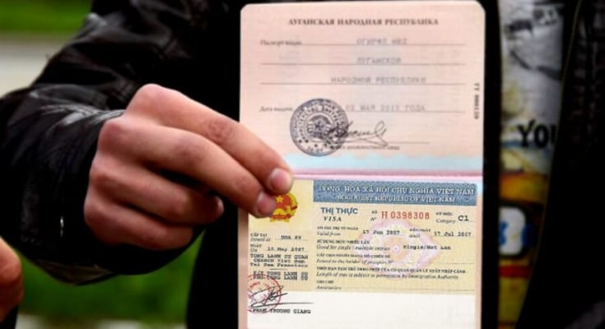
8. Lợi dụng việc thực hiện quyền tự do cư trú để xâm phạm lợi ích của Nhà nước, quyền, lợi ích hợp pháp của tổ chức, cá nhân.
9. Làm giả giấy tờ, tài liệu, dữ liệu về cư trú; sử dụng giấy tờ, tài liệu, dữ liệu giả về cư trú; cung cấp thông tin, giấy tờ, tài liệu sai sự thật về cư trú; khai man điều kiện, giả mạo hồ sơ, giấy tờ, tài liệu để được đăng ký thường trú, đăng ký tạm trú; thuê, cho thuê, mượn, cho mượn, cầm cố, nhận cầm cố, hủy hoại giấy tờ về cư trú.
10. Tổ chức, kích động, xúi giục, lôi kéo, dụ dỗ, giúp sức, cưỡng bức người khác vi phạm pháp luật về cư trú.
11. Giải quyết cho đăng ký thường trú, đăng ký tạm trú khi biết rõ người đăng ký thường trú, đăng ký tạm trú không sinh sống tại chỗ ở đó.
12. Đồng ý cho người khác đăng ký thường trú, đăng ký tạm trú vào chỗ ở của mình để vụ lợi hoặc trong thực tế người đăng ký thường trú, đăng ký tạm trú không sinh sống tại chỗ ở đó.
13. Truy nhập, khai thác, hủy hoại, làm cản trở, gián đoạn hoạt động, thay đổi, xóa, phát tán, cung cấp trái phép thông tin trong Cơ sở dữ liệu về cư trú.
Cùng với quy định về các hành vi bị nghiêm cấm, Luật Cư trú năm 2020 còn quy định cụ thể các nguyên tắc cư trú và quản lý cư trú như sau:
- Tuân thủ Hiến pháp và pháp luật.
- Bảo đảm hài hòa quyền, lợi ích hợp pháp của công dân, lợi ích của Nhà nước, cộng đồng và xã hội; kết hợp giữa việc bảo đảm quyền tự do cư trú, các quyền cơ bản khác của công dân và trách nhiệm của Nhà nước với nhiệm vụ xây dựng, phát triển kinh tế - xã hội, củng cố quốc phòng, an ninh, bảo đảm trật tự, an toàn xã hội.
- Trình tự, thủ tục đăng ký cư trú phải đơn giản, thuận tiện, kịp thời, chính xác, công khai, minh bạch, không gây phiền hà; việc quản lý cư trú phải bảo đảm chặt chẽ, hiệu quả.
- Thông tin về cư trú phải được cập nhật vào Cơ sở dữ liệu quốc gia về dân cư, Cơ sở dữ liệu về cư trú theo quy định của pháp luật; tại một thời điểm, mỗi công dân chỉ có một nơi thường trú và có thể có thêm một nơi tạm trú.

- Mọi hành vi vi phạm pháp luật về đăng ký, quản lý cư trú phải được phát hiện, xử lý kịp thời, nghiêm minh theo quy định của pháp luật.

